Aide à la croissance pour les chiens appartenant aux races de grande taille, et les autres...
La croissance
- Les termes: croissance rapide…
- Définition: Période pendant laquelle un être vivant croît en dimensions et accomplit son développement.
- (La fin de la croissance Puberté ? Les hormones de croissance)
- Caractéristiques:
  - Le gain de poids: croissance pondérale linéaire à paliers
  - Le gain de taille : croissance discontinue (locale)
- Adage: La croissance optimum n’est pas la croissance maximum.

Notre intervention et La croissance
- Est-ce que l’on peut intervenir? ➔ C’est le seul moment où l’on peut avoir une réelle action.
- Comment intervenir? Avec les moyens des médecines complémentaires.
- Quand intervenir? èSur les états pathologiques s’installant pendant la croissance.

Lecture énergétique de la croissance
- Application du yin-yang et cinq éléments
  - L’OS: structure à mouvement le plus lent de l’organisme (Elément EAU, le plus minéral, le plus Yin, cristallisation)
  - Le CARTILAGE DE CONJUGAISON: structure à mouvement d’accélération [uniquement présent pendant la croissance]. ( il faut y associer les tendons)
  - (Elément BOIS, dynamisme yang expansion)
    - NB du fait de la présence de cette structure provisoire la règle des 5 éléments n’est pas complètement en place. La croissance est encore directement régulée par les merveilleux vaisseaux.( rôle de création-structuration ).
- Remarque: la structure quantitative des tissus est assurée par la TERRE foyer moyen è extrême importance de la qualité de la nutrition.

La croissance en taille
- Assurée par le tissu osseux par l’intermédiaire des cartilages de croissance.
- Sous la dépendance d’éléments multiples:
  - Facteurs génétiques. La carte mère.
  - L’expression des facteurs génétiques:
    - facteurs locaux: contraintes mécaniques, facteurs vasculaires
    - facteurs métaboliques: minéraux, hormones, vitamines
è Conditionnés par le milieu de vie

But de l’intervention du praticien

- Faciliter la circulation de l’énergie et les échanges métaboliques dans les différentes zones de l’organisme. (prévention)
- Procéder au rééquilibrage de la mécanique corporelle perturbée pendant les différentes phases de la croissance. (traitement)
Les périodes d’intervention du praticien en fonction de : L’évolution du jeune

- Phase 1 Expansion ➔Première Consultation
- Phase 2 Le pantin suspendu ➔Deuxième consultation
- Phase 3 L’équilibrage ➔Troisième consultation
- Phase 4 La régulation ➔ Quatrième consultation

PREMIERE CONSULTATION (8-12 semaines)

D’après Carmichael S.

Commentaire sur le tableau
- Le choix de la clôture des cartilages de conjugaison est arbitraire pour ne travailler que sur une seule variable.

- Il semble en pratique que cet item soit un bon guide pour le choix des dates et les soins que l’on fait lors de ces séances favorisant ainsi la bonne mise en place de la fin de croissance linéaire des os et en conséquence de l’animal.
- Le choix des points et des séances:
- La première séance est destinée à favoriser l’expansion globale de l’organisme.
- La deuxième séance préparer les membres antérieurs.
- La troisième séance préparer les postérieurs et le rachis.
- La quatrième séance favoriser la mise en place optimum du système énergétique général définitif.

POINTS DE COMMANDE DES TROIS FOYERS
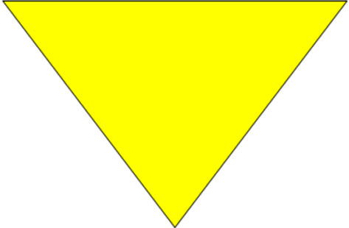
FOYER SUPERIEUR FOYER INFERIEUR
VC 17 VC 6
Milieu du sternum Mer de l’Energie

FOYER MOYEN
VC 12 Wei Mo

Commentaires sur les points:
VC 17 médian en arrière du 6° espace intercostal
- Zone d’insertion cranio-ventrale du diaphragme
- Commande neuro-végétative cœur poumon
- Point alarme de la fonction Maitre du cœur ==>correspondance métamérique VG 10
- Massage linéaire de la zone

VC 12 Partie moyenne de l’épigastre (entre VC 14 et VC 8 [ombilic])
- En correspondance anatomique avec l’Estomac
- Point alarme Mo de l’Estomac ==> correspondance métamérique VG 7 Pivot central (T10)
- Massage ponctuel de la zone en rotation (dextrogyre)

VC 6 Entre les deux mamelons inguinaux
- Mer de l’énergie QI HAI
- Point de commande hormonale général
- Point de commande énergie INN ==> correspondance métamérique VGL5 et V 26
- Massage ponctuel de la zone en rotation (dextrogyre)

POINTS D’EXTREMITE DE :
Vaisseau Gouverneur Du Mai et Vaisseau Conception Ren Mai

- Tête
  - VG 26 / VG 27 et VG 27 b
  - VC 24 Cheng jian
    - Massage de la zone au cours de l’examen dentaire
- Queue
  - VG 2/ VG c1 (Point de création du Vaisseau gouverneur)
  - VC 1 hui yin / VC 2 Qu gu
    - Articulation Sacro coccygienne: libération manuelle
- Ombilic VC 8 shen que
  - Au dessus et sous l’anus: Moxas cigare ou massage rotation

POINTS GENERAUX DE L’ENERGIE YIN

- R6 Qiao hai (Contrôle et libération malléole tibiale, articulation tibio-tarsienne)
- Rate 4 Gong sun (suite du geste précédent en descendant sur l’articulation tarso-méta libération)
- MC6 Nei koan (Libération de la membrane interosseuse radio ulnaire avec appui face médiale, zone medio-diaphysaire)
- P7 Lie Que (suite geste précédent en descendant dans la gouttière radio ulnaire jusqu’à l’épiphyse
- radiale, +/- pouls radial)

DEUXIEME CONSULTATION (7 mois)
NB. Les points de la première séance seront à utiliser si la vitesse de croissance pondérale semble insuffisante.
- Tête
- Membre antérieur
- Général
- Pré puberté

Les points généraux pré-puberté

- Dos : V23 V24 è rein génétique
- Ventre : VC 6 qi hai / VC5 shi men ou san qiao mu
- Membre postérieur : Rte 6 san inn qiao / R-6 / Rte 4 Gong sun déjà vu

Visualisation des « lésions » provisoires fonctionnelles
Tous les rayons osseux et leurs articulations sont soumis à des forces mécaniques qui induisent des mouvements provoquant ainsi des déformations très visibles aux extrémités.
Les modifications par action mécanique dans les trois plans de l’espace,
➔ Réactions osseuses et articulaires
- de compression globale
- Augmentation de volume des épiphyses
- de rotation.
- d’angulation.
Résultantes des pressions différentes qui s’appliquent au niveau des points de contact intra articulaires
Les points du membre antérieur
- IG 3 Vaisseau Gouverneur (derrière la tête distale du méta V)
- IG4 (contrôle et régulation du pisiforme)
- GI 11 (contrôle et régulation du coude face craniale condyle latéral)
- TR 10 (contrôle et régulation du coude)
- P 7 Vaisseau Conception GI4 MC 6

Les points généraux action sur le rachis (Yang)
- VG 2b L7-S1 Bai hui cent réunion du bas
- V26 Barrière des origines
- V24 Mer de l’énergie
- VG 4 Ming menè V23 relation directe avec le Rein V52
- VG 6-7-8 Relation avec pivot central le fléau de la balance diaphragme
- VG14 Ta tui C7-T1
- L’harmonisation du rachis lombaire et thoracique va libérer les zones mises en tension par le déséquilibre biomécanique temporaire
- + IG3 (déjà utilisé) Point clé général du Vaisseau gouverneur.
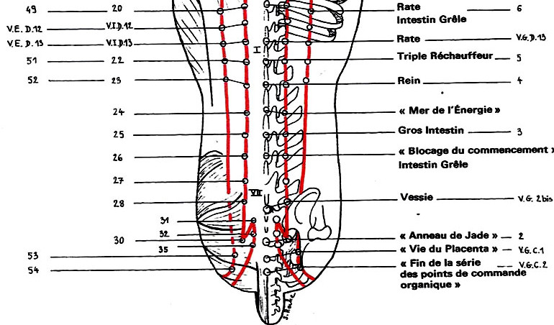

TROISIEME CONSULTATION (10 mois)
- Aide aux bons alignements du membre antérieur et du membre postérieur
- Notion de chaine myo faciale : le contrôle du bon fonctionnement mécanique avec la connaissance et la conscience des points palpés donnent une valeur ostéopathique vraie à cet examen fonctionnel.
  - Chaine antérieure
  - Chaine postérieure

Les points de la Chaine antérieure :
- IG 3 / TR 5 / IG 10 / TR8 / GI 15 / TR 13 / E 11 Qi she
- VG 16 VG14
- IG 19 TR 23
- HM1Yin tang TT par dé coaptation du conjonctif

Les points de la Chaine postérieure :
- Rate 4 / V62 / VB 34 VB 39/ E 34 E35 /
- VB 30/ E 30 VB 27 / VG 4 VG2b

QUATRIEME CONSULTATION (13-18mois)

- HARMONISATION rôle régulateur de tout l’organisme des merveilleux vaisseaux
- Contrôle des points Clé des merveilleux vaisseaux et régulation ostéopathique générale (musculo-squelettique et viscérale) visant à rechercher et traiter les zones de restriction de mobilité résiduelle qui peuvent persister.

(Bilan des aplombs avant confirmation)

Finalité énergétique de ce suivi

- La croissance du chien est ponctuée le plus souvent d’épisodes digestifs, malabsorption, mal digestion, ou simplement des fluctuations dans les manifestations de l’appétit. On voit bien l’importance de la bonne utilisation digestive des aliments.
- La médecine traditionnelle chinoise a souligné depuis toujours l’importance du Foyer moyen; le centre de vie, la Terre: représentée par le couple fonctionnel « Rate-Estomac »; dans la fabrication des énergies de constitution et d’entretien de l’organisme, et d’autre part pour la distribution de ces énergies par les merveilleux vaisseaux dans les méridiens d’acupuncture.
- C’est pour cette raison que les points cités ont pratiquement tous une valeur de référence à la loge Terre ou sont des points clés des merveilleux vaisseaux ou des points Lo de communication.
Ils sont bien en rapport direct avec l’élaboration et l’entretien de l’organisme.
- Nous avons utilisé déjà certains points clé des merveilleux vaisseaux points de régulation au début de la croissance des chiots et /ou les zones ostéo articulaires, tissulaires du corps leur correspondant.
- Ces points dit de « création » sont en relation avec le rôle attribué aux Merveilleux Vaisseaux, expression du potentiel génétique pour construire la forme, passage du ciel antérieur au ciel postérieur figurant la création, correspondant au potentiel vital inné et potentiel vital acquis.
- On parle là de la création de l’Etre mais aussi de sa recréation permanente.

Mode d’utilisation de ces points :
- Acupuncture
  - Moxas
  - Aiguilles chauffées moxas
  - Dermojet
  - Aiguilles
  - Les doigts
- Ostéopathie
Deux « techniques » complémentaires associées ou séparément en alternance

Finalité de cette conférence

- Une éthique professionnelle:
  - proposer à nos animaux, par un travail technique de qualité, des solutions pour un mieux être toute leur vie.
- Dans ce contexte technique:
  - mettre en place dans nos cabinets et cliniques des offres de soins originales,
  - réaliser une meilleure gestion de nos clientèles.

« Si la témérité d’une technique ignorante des obstacles qu’elle rencontre n’anticipait constamment sur la prudence de la connaissance codifiée, les problèmes scientifiques seraient bien peu nombreux à être résolus »
C.CANGUILHEME.

